Домашнее задание №1

Вариант 8

Работу выполнила:

Преподаватель: Новгородская А. В.

Сферический диэлектрический конденсатор имеет радиусы внешней и внутренней обкладок R0 и R соответственно. Заряд конденсатора равен q. Диэлектрическая проницаемость меняется между обкладками по закону ԑ=f(r).

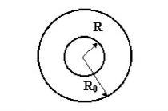

Построить графически распределение модулей векторов электрического поля Е, поляризованности Р и электрического смещения D между обкладками конденсатора. Определить поверхностную плотность связанных зарядов на внутренней σ1’ и внешней σ2’ поверхностях диэлектрика, распределение объёмной плотности связанных зарядов ρ’(r), максимальную напряженность электрического поля Е и ёмкость конденсатора.

ԑ=f(r) имеет вид

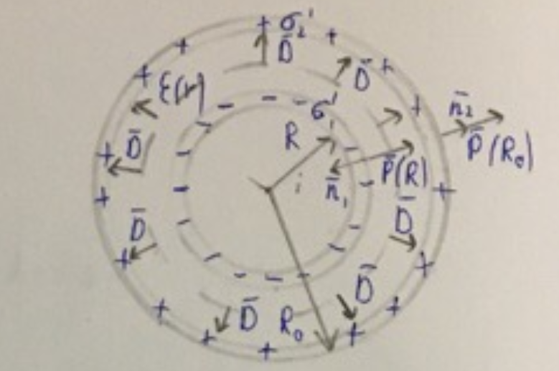R0=3R, n = 4

Решение:

1) Преобразуем зависимость для проницаемости:

2) Теорема Гаусса для вектора D:

$$∮DdS=q$$

$$D(r)(4πr^{2})=q$$

$$D\left(r\right)=\frac{q}{4πr^{2}}$$

3) $D\left(r\right)=ε\left(r\right)E\left(r\right)ε_{0}$

Найдём зависимость напряженности Е(r) э/с поля между обкладками конденсатора:

4) Найдём зависимость поляризованности P(r) э/с поля между обкладками конденсатора:

5) Определим поверхностную плотность связанных зарядов:

σ′ (r) = P(r) = $\frac{q\left(81R^{4}-r^{4}\right)}{328πr^{2}R^{4}}* cosφ$, где ϕ – угол между норм. к расширенной пов-ти и поляризованностью.

Для внутренней пов-ти : cos ϕ = cosπ = -1 ; для внешней пов-ти cos ϕ = cos0 = 1

$σ_{1}^{'}=P\left(R\right)= \frac{q\left(81R^{4}-R^{4}\right)}{328πR^{2}R^{4}}* cosπ$ = $\frac{-q}{4,1πR^{2}}$

$$σ_{2}^{'}=P\left(3R\right)=\frac{q\left(81R^{4}-{81R}^{4}\right)}{328πR^{2}R^{4}}=0$$

Объёмная плотность связанных зарядов:

$$\operatorname{div}{\overline{P}}=-ρ^{'}$$

для полярных координат:

6) Вычислим U:

7) Вычисли ёмкость С:

8) Построим графики и найдём минимальные и максимальные значения для величин Р, D, E:

$D\left(R\right)=\frac{q}{4πR^{2}}$– max

$D\left(3R\right)=\frac{q}{36πR^{2}}$– min

$Е\left(R\right)=\frac{q}{164πε_{0}R^{2}}$– min

$Е\left(3R\right)=\frac{q}{36πε_{0}R^{2}}$– max

$P\left(R\right)=\frac{q}{4,1πR^{2}}$– max

$P\left(3R\right)=0$– min

